
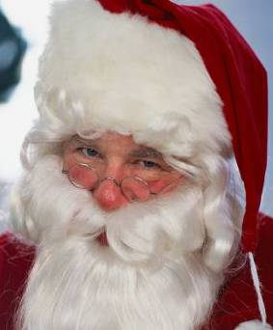
LE PARTY DE NOËL DU CLUB 175
13 DÉCEMBRE 2014
MONT TREMBLANT
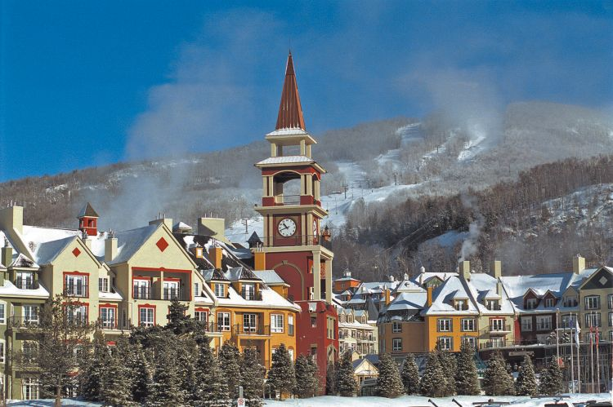
Souper de Noël

Choix de vin
Trapiche, Argentine
Chardonnay & Cabernet
Sauvignon
Menu
Escalope de saumon de l’Atlantique, sauce milles fleurs
Velouté de la Bassecour aux riz sauvage
Mignons de porc du Québec à la compote de pomme à l’anis étoilé
Gourmandise du Temps des Fêtes Café, thé, tisane
Nombreux prix de présence Danse et animation avec DJ
HÉBERGEMENT : HÔTEL LA TOUR DES VOYAGEURS $127.00
PARTY Centre des Congrès Tremblant $35.00/MEMBRE

UNE CARTE CADEAU DE $35.00 VOUS SERA REMISE AVEC LE FORFAIT COMBO PARTY/HÉBERGEMENT RÉSERVÉ TÔT (AVANT LE 01 SEPTEMBRE 2014)
Pour réservation de chambre : 1-866-253-0093 No. du groupe : 2 N G 8 K N

Pour réservation veuillez contacter :
Entrepôt : Mario Fagnant 8127/8126 mfagnant@suncor.com
Secteur 1 : Isabelle Paradis 8183 iparadis@suncor.com
Secteur 2 : Rotar Thongsavath 8214 rthongsavath@suncor.com
Secteur 2 : Patrick Pellerin 8212/8213 PPellerin@suncor.com
Secteur 3 : Martin Noël 8254 manoel@suncor.com
Retraités : Italo Dipeco 450-585-4453 idipeco@hotmail.com
ORGANISATEUR : HARRY DUNN 514-797-9645 hdunn80@hotmail.com

